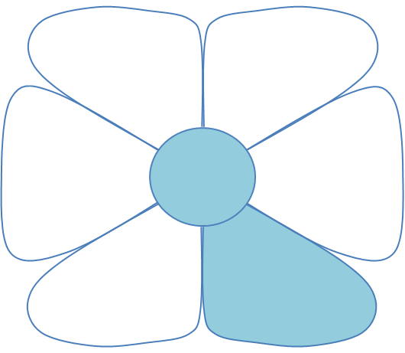
DEMARCHE TECHNOLOGIQUE
Analyse du besoin
CDCF
Avant projet
Analyse de fabrication
Fabrication
Utilisation
Evaluation
DEMARCHE DE PROJET

Objectif de mon travail :
Réaliser la gamme de fabrication de mon meuble à partir du Cahier des Charges.

La gamme de fabrication
3-DP8-R1
Pour réaliser votre gamme de montage du meuble en carton, vous devrez respecter les contraintes suivantes :
Faire un tableau à 4 colonnes :
Colonne 3 ➔ Descriptif de l’étape de fabrication
Colonne 1 ➔ le numéro de l’étape

Colonne 2 ➔ Le schéma ou le collage des pièces découpées
Colonne 4➔ La liste du matériel pour réaliser l’étape

l
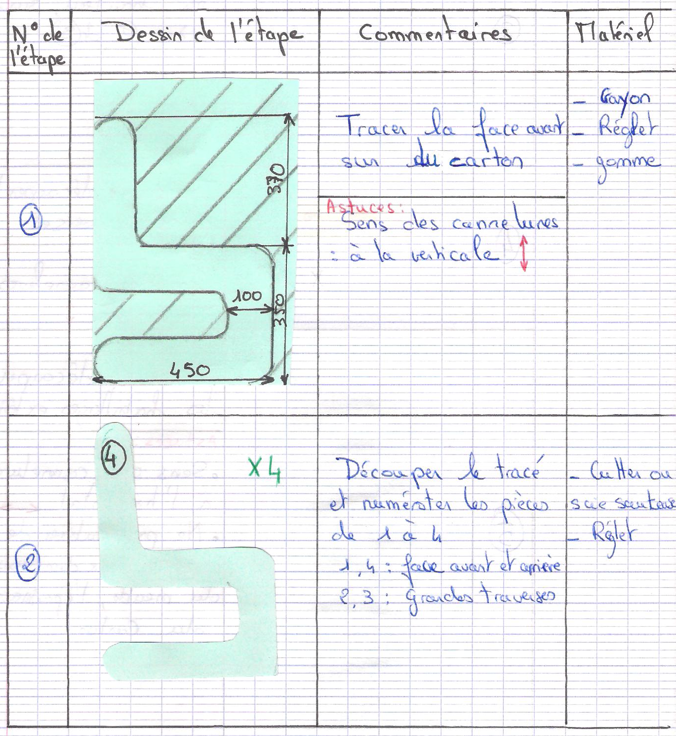

Indiquer la quantité de pièces à fabriquer

